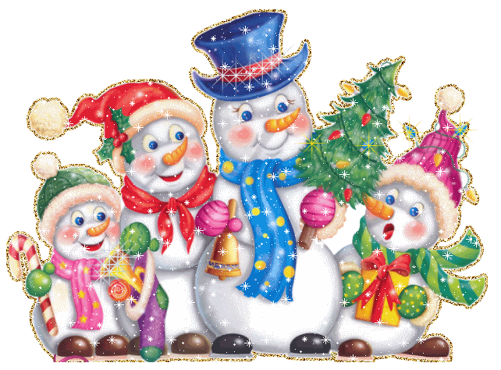
Kalėdos – stebuklų metas. Tekrinta baltos snaigės, atnešdamos Jums gražią viltį ir tikėjimą. Tekrykštauja sniego jūroje linksmi ir laimingi vaikai, priversdami mus pagalvoti, kad vis dėlto gyventi norisi. Tesiaučia pūga, pasėdama kiekvieno namuose santarvę ir gerumą. Tedovanoja Jums Kalėdų Senelis džiaugsmą glėbiais, sveikatą maišais, o liūdesiui lai nepalieka vietos.

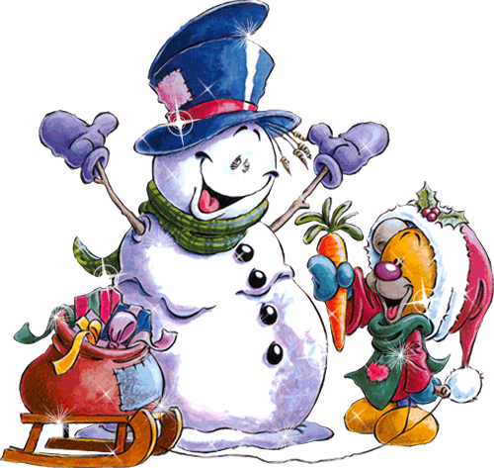

KVIEČIAME
DIDELIUS IR MAŽUS

Š. M. GRUODŽIO MĖN. 20 D. 16 val.
Į
KALĖDINĘ ŠVENTĘ

